Raekoja plats 12 I korruse ruumide plaan, tähistatult kasutusse antavad ruumid plaanil nr 31-35
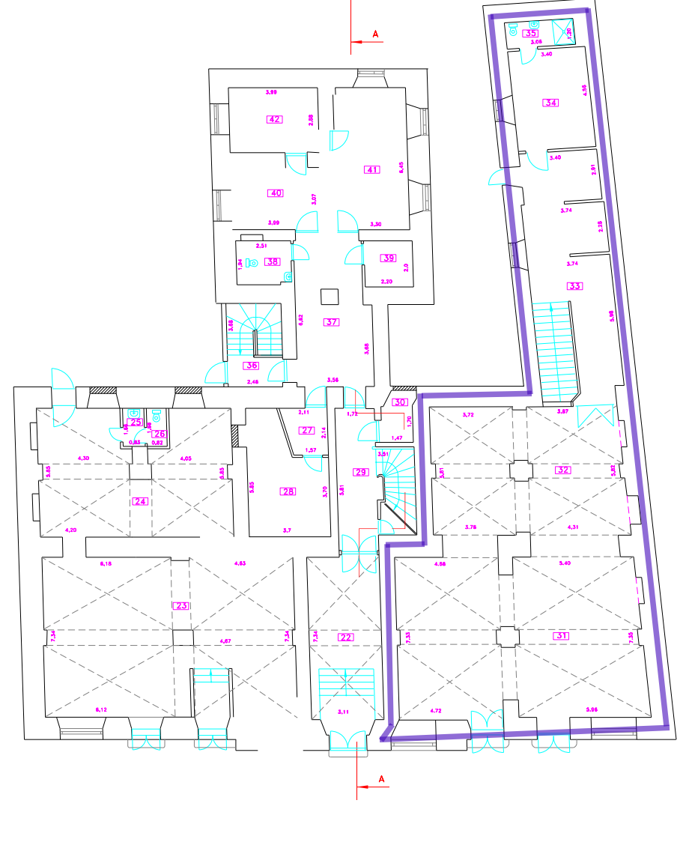

Raekoja plats 12 keldrikorruse ruumide plaan, tähistatult kasutusse antavad ruumid plaanil nr 17-21
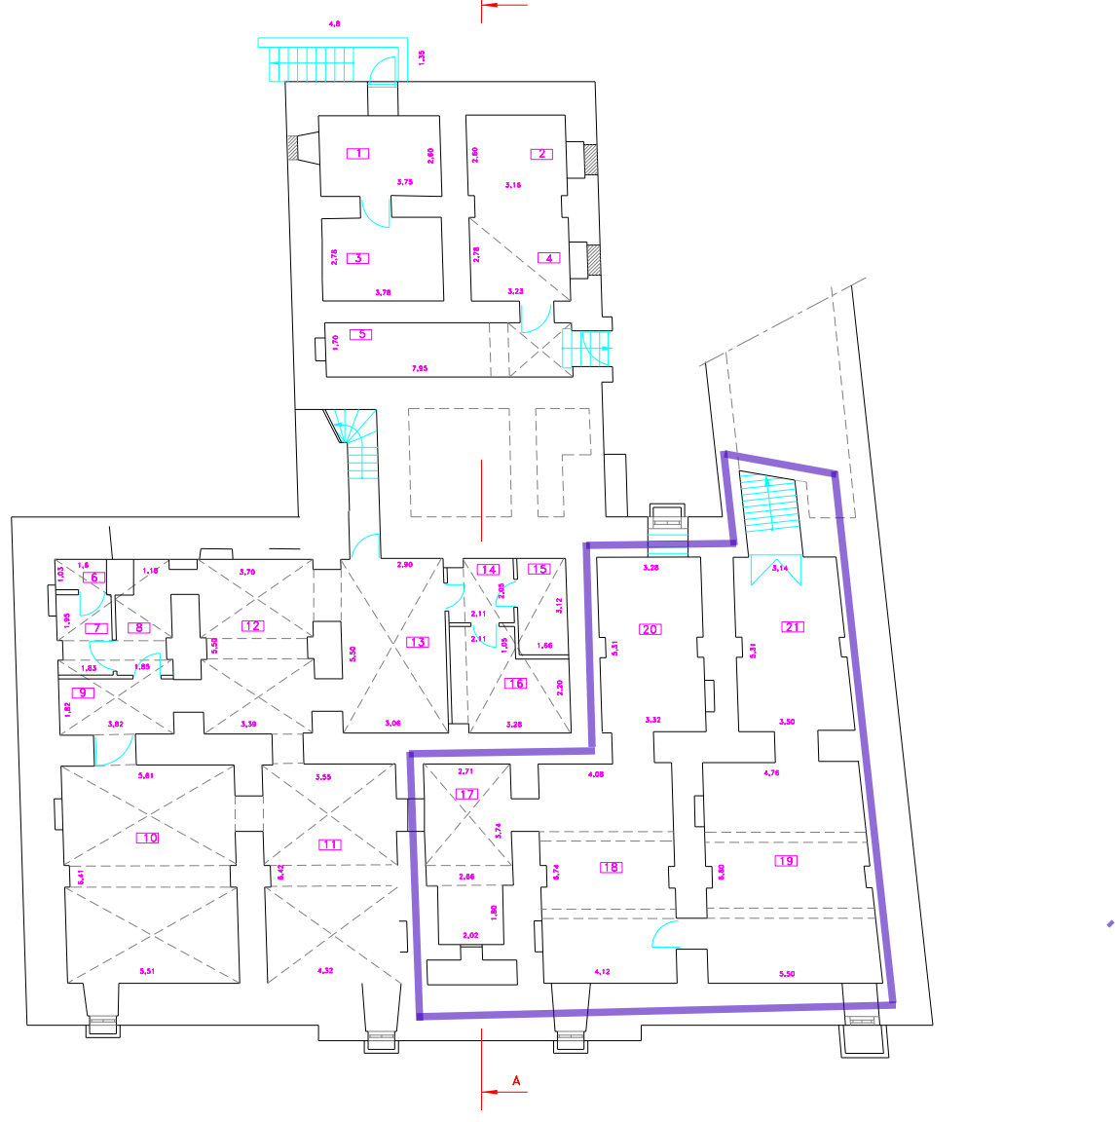

Raekoja plats 14 I korruse ruumide plaan, tähistatult kasutusse antavad ruumid plaanil nr 103-113.
